Жираф из пластилина. Урок пошаговой лепки.

Давайте попробуем создать жирафа из пластилина. Прочитайте инструкцию, приведенную ниже, и убедитесь, что это совсем несложный процесс. Все дети знают, что животное с длинной шеей живет в южных странах. Но вряд ли кто-то своими глазами видел этого красавца, разве только в зоопарке, да в цирке. Тем не менее, облик жирафа знаком даже малышам, все знают, что его отличительные признаки – маленькая голова, длинная шея, миниатюрные рожки и коричневые пятнышки на спинке. Именно эти знания и помогут нам осуществить лепку фигурки животного.

1. Подберите подходящие для лепки жирафа оттенки пластилина. В работе можно обойтись оранжевым и коричневым брусочками, а также капельками белого и коричневого материала.

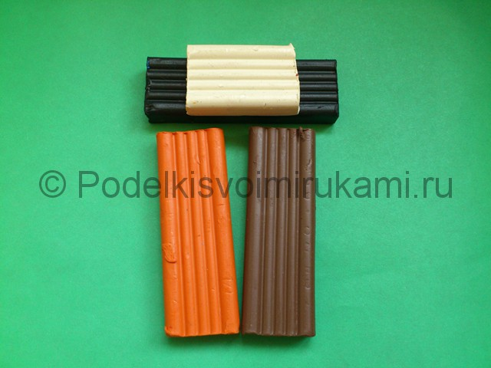

*№1*

2. Лепить животного можно начать с головы, а затем примерять к ней все остальные части тела. Скатайте из небольшого количества пластилина этого цвета вытянутую деталь – заготовку головы жирафа.

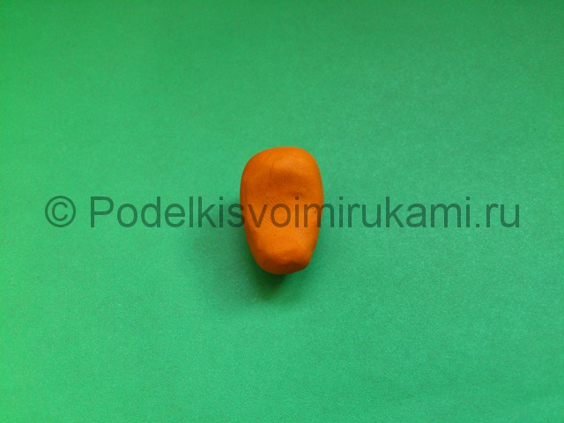

*№2*

3. Добавьте крупинки-глаза и колечки-ноздри.

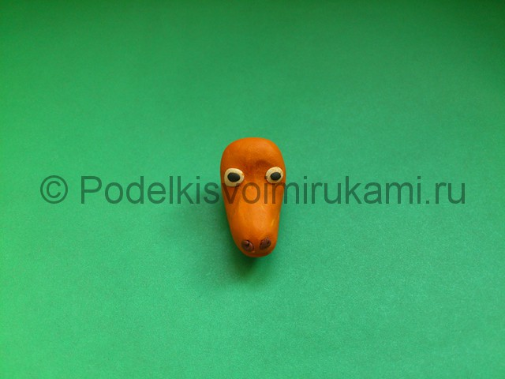

*№3*

4. Продолжите оформление маленькими коричневыми рожками и острыми ушками. На этом голову жирафа можно считать законченной.

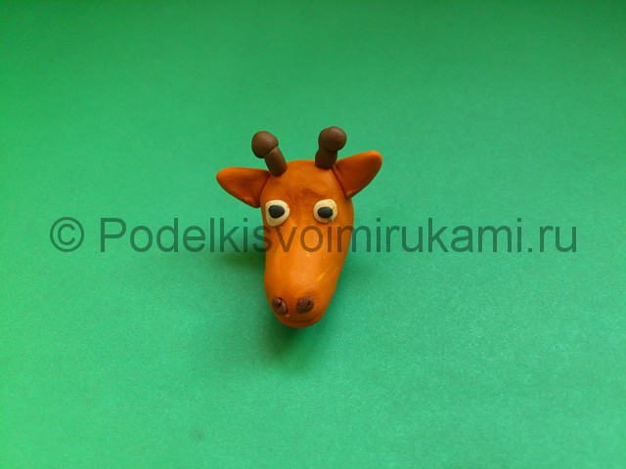

*№4*

5. Основную массу оранжевого пластилина потратьте на лепку туловища и шеи животного. Но не забудьте, что предстоит еще создание ног и хвостика.

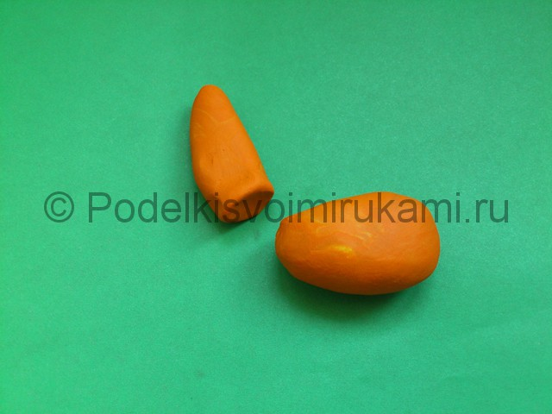

*№5*

6. Соедините две подготовленные детали, сделайте место соединения максимально невидимым.

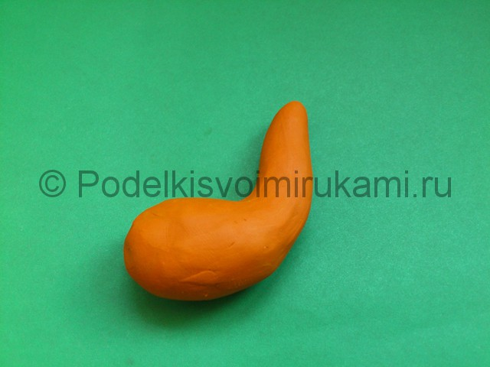

*№6*

7. Далее налепите голову, но при этом желательно вставить внутрь спичку, иначе пластилин не будет держать форму, особенно мягкий.

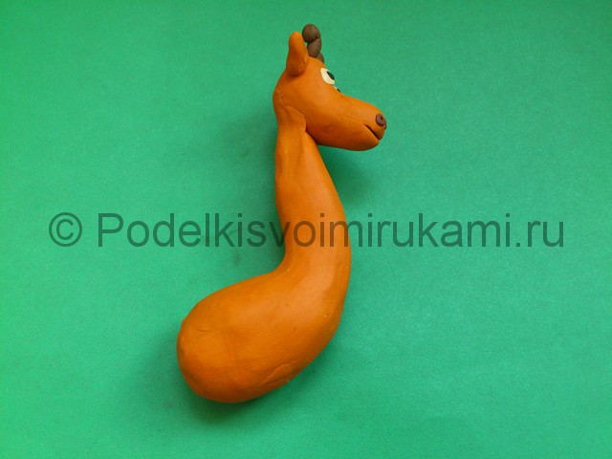

*№7*

8. Для создания ног примените четыре спички и разделите небольшой кусочек оранжевого пластилина на четыре части.

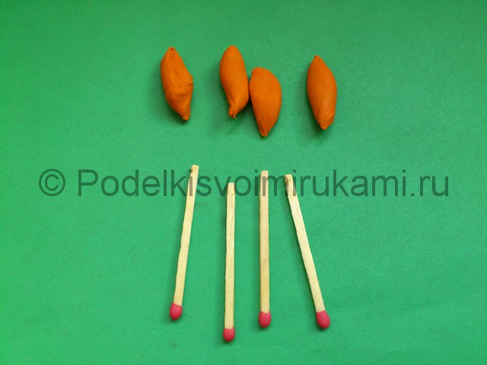

*№8*

9. К нижней части каждой ноги прикрепите коричневые копыта.

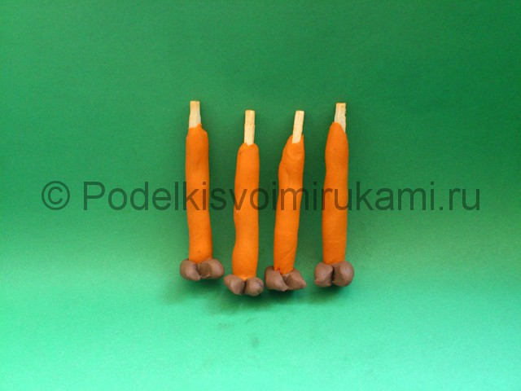

*№9*

10. Если верхние концы спичек останутся свободными, их несложно будет вставить в туловище будущей фигурки.

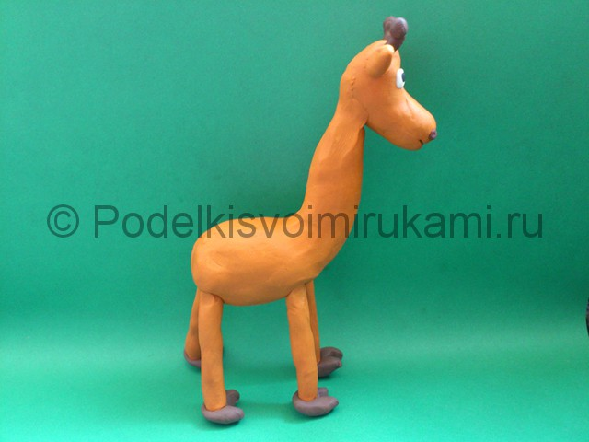

*№10*

11. Следующее украшение поделки: коричневая грива и хвостик-кисточка. Задать рельеф поможет острая лопаточка.

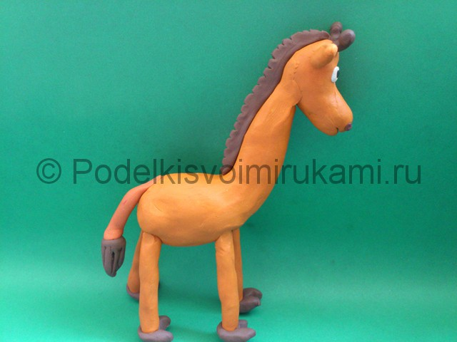

*№11*

12. Останется лишь обработать спину и заднюю часть шеи жирафа коричневыми пятнышками. Если ребенок усидчивый, то он может выполнить эту процедуру самостоятельно, достаточно лишь намазать мягкий материал на пальчик.

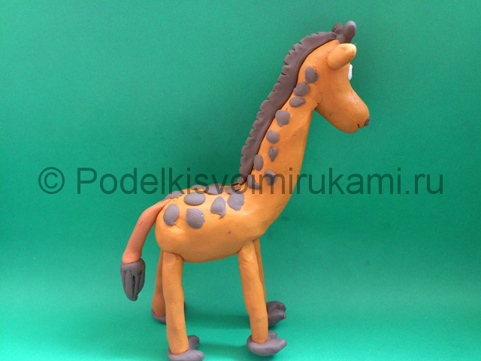

*Итоговый вид поделки. Фото 1.*

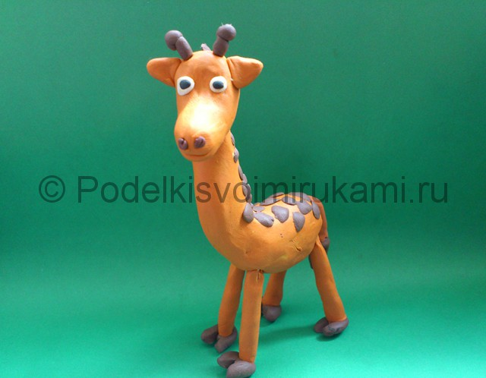

*Итоговый вид поделки. Фото 2.*